Router Simulator

ISAG release software
http://isag.ce.kmitl.ac.th
java software
email : tc41030@hotmail.com

Contents

Table of Contents

Welcome ………………………………………………………………………………………. 3
About …………………………………………………………………………………………... 3
Keep informed …………………………………………………………………………………. 3
License …………………………………………………………………………………………. 4
Installation …………………………………………………………………………………….. 5
Requirements …………………………………………………………………………………… 5
Installation ……………………………………………………………………………………… 5
Tutorial ………………………………………………………………………………………… 7
Starting application …………………………………………………………………………….. 7
Menu items ………………………………………………………………………………………12
Creating your network simulation …………………………………………………………….... 13
Working with standalone ………………………………………………………………………. 21
Working with client/server ……………………………………………………………………... 23

Router Simulator – Copyright © 2002 – 2003
Welcome
Welcome
About

คู่มือการใช้งาน โปรแกรมการจำลองการทำงาน ของเราเตอร์โปรแกรมนี้พัฒนามาจากภาษา จาวา สำหรับผู้ที่สนใจการทำงานและอยากทดลองติดตั้งอุปกรณ์ เน็ตเวิคที่เรียกว่าเราเตอร์นี้ ด้วยการจำลองเครือข่ายขึ้นมาและทำการ คอนฟิกให้ถูกต้อง ซึ่งการตรวจสอบว่าทำการคอนฟิกถูกหรือว่า จะแสดงโดยพฤติกรรมของ เราเตอร์แต่ละตัวในเครือข่ายผ่านคำสั่งที่ป้อนเข้าไป
ในคู่มือการใช้งานนี้ คุณจะได้เรียนเกี่ยวกับการใช้งานของโปรแกรมในลักษณะต่างๆ ทั้ง อยู่บนเครื่องเดียวและการทำงานแบบ หลายเครื่องบนเครือข่าย

Keep informed

- คำสั่งและรายละเอียดของเราเตอร์แต่ละรุ่น ที่ http://www.cisco.com
- รายละเอียดของภาษา จาวาที่ใช้ในการพัฒนา ที่ http://www.java.sun.com
- ข่าวสารการพัฒนา ที่ http://www.ce.kmitl.ac.th/project/index.php
- ถามเกี่ยวกับ โปรแกรม ที่ http://isag.ce.kmitl.ac.th

Router Simulator – Copyright © 2002 – 2003

License
License

ROUTER SIMULATOR was developed by Mr. Anucha Klaphachon and Mr. Chumnan Pearpiw from Kingmongkut Institute of technology Ladkrabang under the provision of Mr.Akkradach Watcharapupong This software of a result of The National Software Contest: NSC 2003 supported by the National Electronics and Computer Technology Center (NECTEC). NECTEC hereby grants to the user a temporary , non-exclusive use this software solely for internal purpose. User shall not commercially distribute , sub-license , resell or otherwise reproduce for any such purposes.

This software is provided to user “AS IS ”. NECTEC takes no part in developing this software. NECTEC shall not be liable in any event for incidental or consequential damages in connection with , or arising out of , the furnishing , performance , or use of these program.

Router Simulator – Copyright © 2002 – 2003
Installation
Installation
Requirement
To use Router Simulator , you need :
- Sun Microsystems JRE1.4 or later , J2sdk1.4 or later
Router Simulator has been tested with :
- Sun Microsystems J2sdk1.4 ( Windows )

Installation
- Copy folder RouterSim ลงในเครื่อง เช่น ลงใน D:\Porgram\RouterSim
เมื่อเข้าไปในโฟลเดอร์ RouterSim จะมี file ต่างๆดังนี้

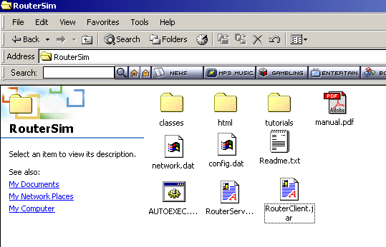

Router Simulator – Copyright © 2002 – 2003

Tutorial
Tutorial

- Install j2sdk1.4 ลงในเครื่อง เช่น ลงใน C:\java\j2sdk1.4
- ก่อนอื่นต้องทำการ set path ไปยัง ไดเรคทรอรี่ที่ทำการลง j2sdk1.4 ไว้
- หลังจากนั้นก็ทำการ set classpath ไปยังไดเรคทรอรี่ที่ทำการลงโปรแกรม RouterSim ไว้ การ set path และ set classpath ทำได้โดยแก้ไข ไฟล์ AUTOEXEC.BAT

ดังตัวอย่าง
ตัวอย่าง เปิดไฟล์ AUTOEXEC.BAT ขึ้นมาแล้วทำการแก้ไขดังนี้
1 set path = C:\j2sdk1.4\bin
2 set classpath = C:\RouterSim \classes\

บรรทัดที่ 1 แก้ไข path ให้ชี้ไปยัง ไดเรคทรอรี่ ที่นำ j2sdk1.4 ไปลงไว้ในที่นี้คือ
C:\java\j2sdk1.4
บรรทัดที่ 2 แก้ไข classpath ให้ชี้ไปยัง ไดเรคทรอรี่ ที่นำ RouterSim ไปลงไว้ในที่นี้คือ
D:\Porgram\RouterSim\classes\
ผลลัพธ์ จะได้เป็น
1 C:\java\j2sdk1.4\bin
2 D:\Porgram\RouterSim\classes\
จากนั้นทำการ save ไฟล์ AUTOEXEC.BAT

Router Simulator – Copyright © 2002 – 2003
Tutorial
Tutorial

Starting application

หลังจากทำการ install ตามข้อแนะนำแล้ว จะมาถึงการใช้งานโปรแกรม โปรแกรมนี้จะแบ่งเป็น 3 ส่วนคือ
- Rmiregistry ใช้สำหรับเปิดรอรับบริการของServer
- RouterServer.jarใช้สำหรับเปิดบริการของเครื่องที่ทำหน้าที่เป็น server
- RouterClient.jar เป็นClient ที่จะทำหน้าที่เข้าใช้งานของ Server ที่เปิดให้บริการอยู่

ตัวอย่างการใช้งาน โปรแกรม

ขั้นตอนที่ 1 เปิดบริการ Rmiregistry โดยเรียก Command prompt ขึ้นมาแล้วพิมพ์คำสั่ง rmiregistry ลงไปจะได้ผลดังนี้

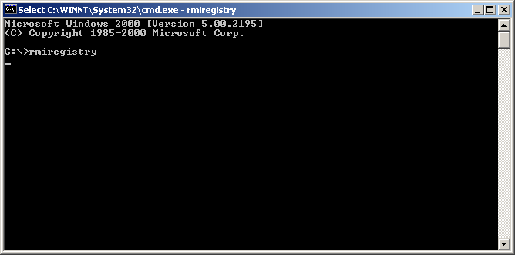

เป็นการเปิดบริการผ่าน protocol RMI

Router Simulator – Copyright © 2002 – 2003
Tutorial
Tutorial

ขั้นตอนที่ 2 เปิดบริการ Server โดย double click ที่ไฟล์ RouterServer.jar จะได้ผลดังนี้
ซึ่งแสดงว่า Server พร้อมให้บริการ

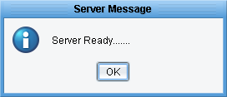

ถ้า Server ไม่พร้อมให้บริการจะต้องทำตามขั้นตอนตั้งแต่ข้อ 1 ใหม่

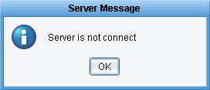

แสดงว่า Server ไม่พร้อมให้บริการ

Router Simulator – Copyright © 2002 – 2003
Tutorial
Tutorial

ขั้นตอนที่ 3 เปิดใช้งานโปรแกรมโดยการ double click ที่ไฟล์ RouterClient.jar
โปรแกรมเปิดขึ้นมาและมี Dialog เลือกโหมดการใช้งานอยู่

โหมดการทำงานมีอยู่ 2 โหมดคือ Administrator Mode หมายถึงสามารถใช้งานโปรแกรมได้เต็มรูปแบบคือสามารถสร้างเครือข่ายและปรับแต่งค่าต่างๆได้ทุกส่วนของโปรแกรม และ User Mode จะมีสิทธิเพียง ทำการ load เครือข่ายจากผู้ที่อยู่ใน Administrator mode เพื่อนำไปคอนฟิกค่าต่างๆของเราเตอร์แต่ละตัว

ขั้นตอนที่ 2.1 เลือกใช้งาน Administrator Mode
เมื่อเลือกใช้งานใน Administrator Mode ทำการใส่หมายเลข IP Address ของเครื่องที่เปิดบริการ เป็น Server จากนั้นจะเป็นส่วนในการป้อนรหัสผ่าน ซึ่งรหัสผ่านนี้ในตอนแรกในการใช้งานโปรแกรมไม่ต้องป้อนรหัสผ่าน เนื่องจากยังไม่มีการกำหนดรหัสผ่านไว้ จากนั้นกด OK

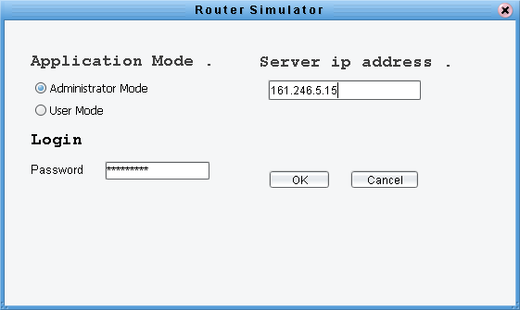

จะแสดงหน้าจอของโปรแกรมดังรูป

Router Simulator – Copyright © 2002 – 2003

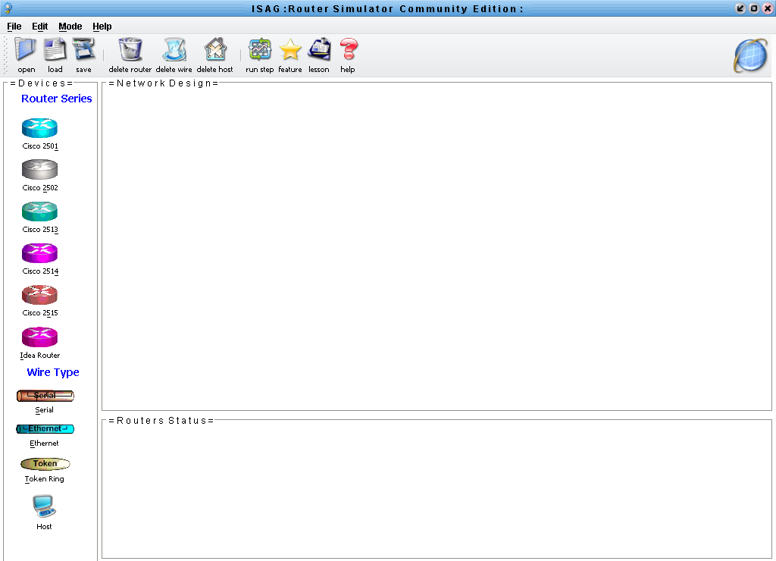

เริ่มต้นหน้าจอการใช้งานสำหรับ Administrator Mode ที่จะสามารถทำการออกแบบ เครือข่ายได้

ขั้นตอนที่ 2.2 เลือกใช้งาน User Mode
เลือกโหมด เป็น User Mode ทำการใส่หมายเลข IP Address ของเครื่องที่เปิดบริการ เป็น Server
แล้วกด OK

Router Simulator – Copyright © 2002 – 2003

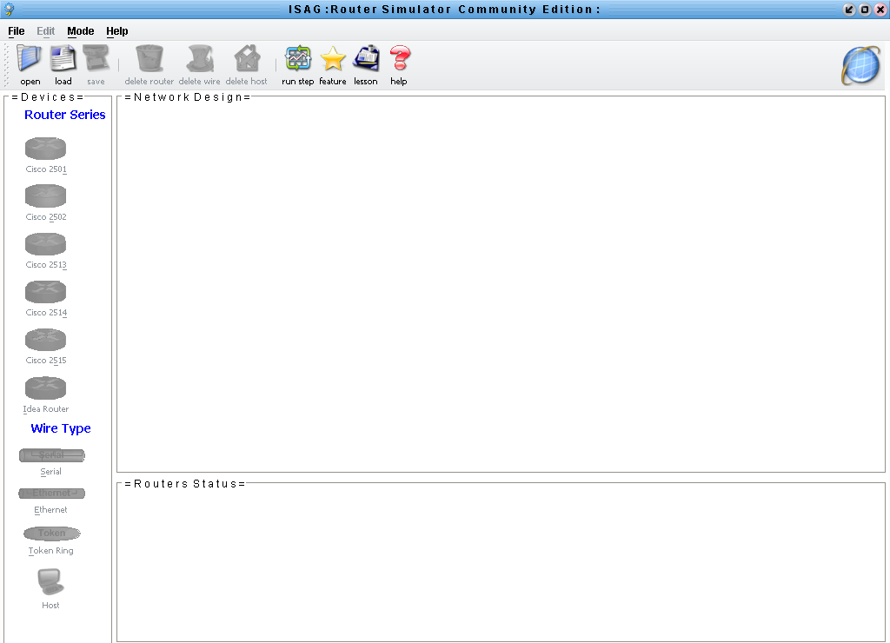

เริ่มต้นหน้าจอการใช้งานสำหรับ User Mode ที่จะทำการคอนฟิกเราเตอร์ได้

Router Simulator – Copyright © 2002 – 2003
Tutorial
Tutorial
Menu Items

เมนูการใช้งาน

 ปุ่มเปิดไฟล์ ใช้สำหรับเปิดไฟล์ที่สร้างขึ้น

 ปุ่มโหลดไฟล์ ใช้สำหรับโหลดไฟล์ที่สร้างขึ้นโดยผู้ที่มีสถานะเป็น ผู้จัดการระบบ( administrator )

 ปุ่มเซฟไฟล์ ใช้สำหรับเซฟไฟล์เน็ตเวิคที่สร้างขึ้นโดยผู้จัดการระบบ ( administrator )

 ปุ่มลบเราเตอร์ ใช้สำหรับลบเราเตอร์ตัวที่ทำการเลือกไว้

 ปุ่มลบสาย ใช้สำหรับลบสายที่เลือกไว้

 ปุ่มลบโฮสต์ ใช้สำหรับลบโฮสต์ที่เลือกไว้

 ปุ่มแสดงรายละเอียดของเราเตอร์ ใช้แสดงจำนวนอินเทอร์เฟส ของเราเตอร์แต่ละรุ่น

 ปุ่มแสดงบทเรียน บทเรียนในการฝึกหัดคอนฟิกเราเตอร์

 ปุ่มช่วยเหลือ บอกรายละเอียดต่างๆ เช่นการใช้งานของโปรแกรม

- Device Pane ใช้สร้างอุปกรณ์ลงบน Network Design Pane
- Status Pane ใช้แสดงค่า รายระเอียดของ เราเตอร์แต่ละตัว

Router Simulator – Copyright © 2002 – 2003
Tutorial
Tutorial
Creating your network simulation

ตัวอย่างการออกแบบเครือข่าย

เมื่อเปิดโปรแกรมใน Administrator Mode จะได้หน้าจอพร้อมออกแบบ

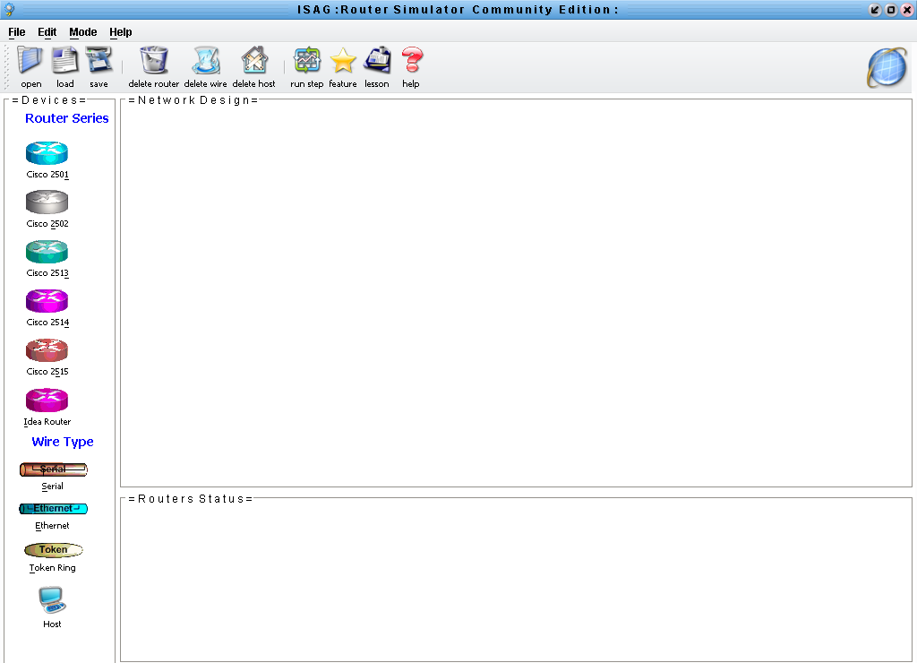

Router Simulator – Copyright © 2002 – 2003
ทำการสร้างอุปกรณ์ต่างๆจาก Device
ในที่นี้เราสร้างเราเตอร์ รุ่น 2501 2502 2513 2514 อย่างละตัว และสร้าง สายแบบ Serial Ethernet และ Token Ring อย่างละตัว ดังรูป

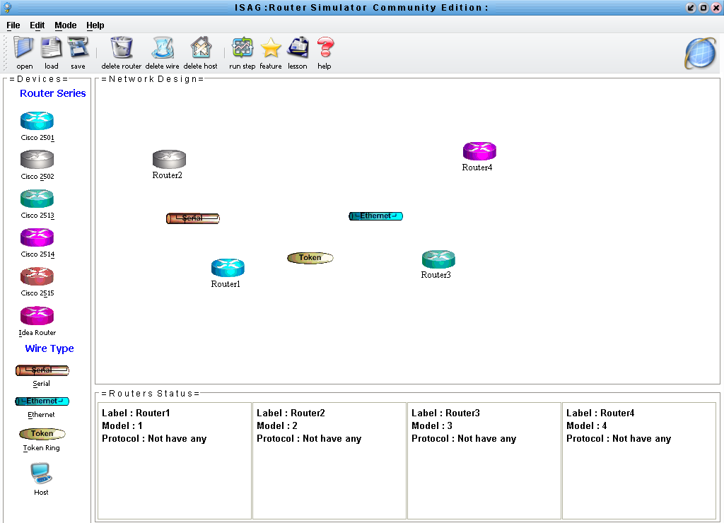

Router Simulator – Copyright © 2002 – 2003
ทำการเชื่อมต่อสายกับเราเตอร์ โดยคลิ้ก ขวาที่สายและเลือก Connect อินเทอร์เฟสของเราเตอร์ที่ต้องการต่อ ดังรูป

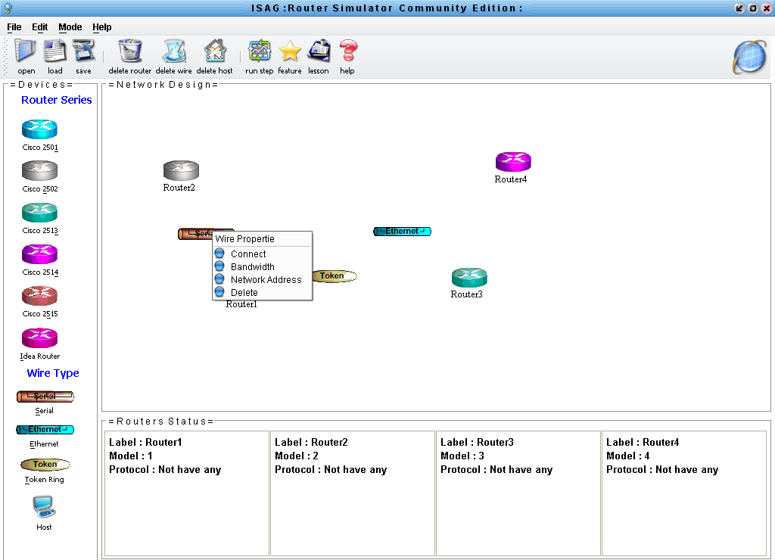

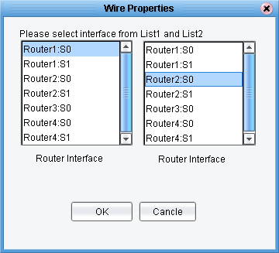
เลือก อินเทอร์เฟส ของเราเตอร์ที่ต้องการทำเชื่อมต่อ
ในที่นี้จะเลือก
S0 ของ Router1 กับ
S0 ของ Router 2

Router Simulator – Copyright © 2002 – 2003
ทำการกำหนด Network Address ให้กับสาย โดยการคลิ้กขวาที่สาย และเลือก Network Address

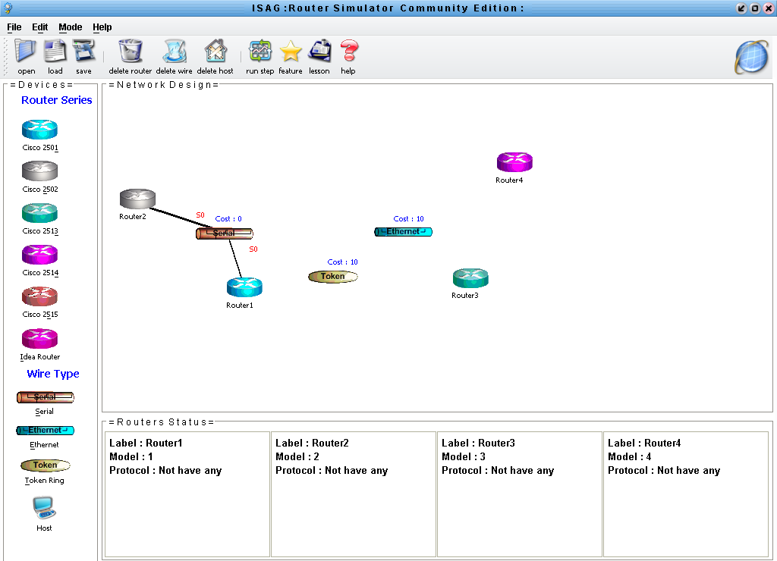

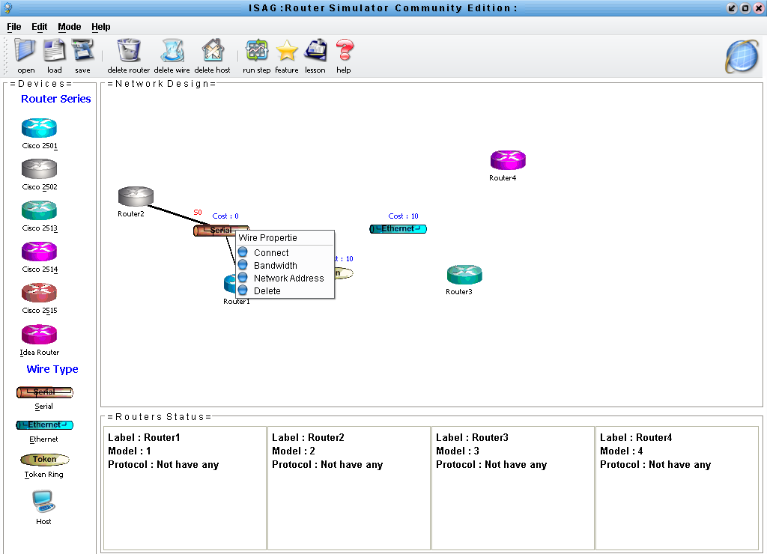

Router Simulator – Copyright © 2002 – 2003

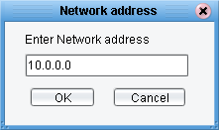
ทำการกำหนด Network Address ให้กับสายเพื่อระบุให้เราเตอร์ที่ต่ออยู่ทำการคอนฟิกอย่างไร

จะได้ผลลัพธ์จากการกำหนด Network Address ดังนี้

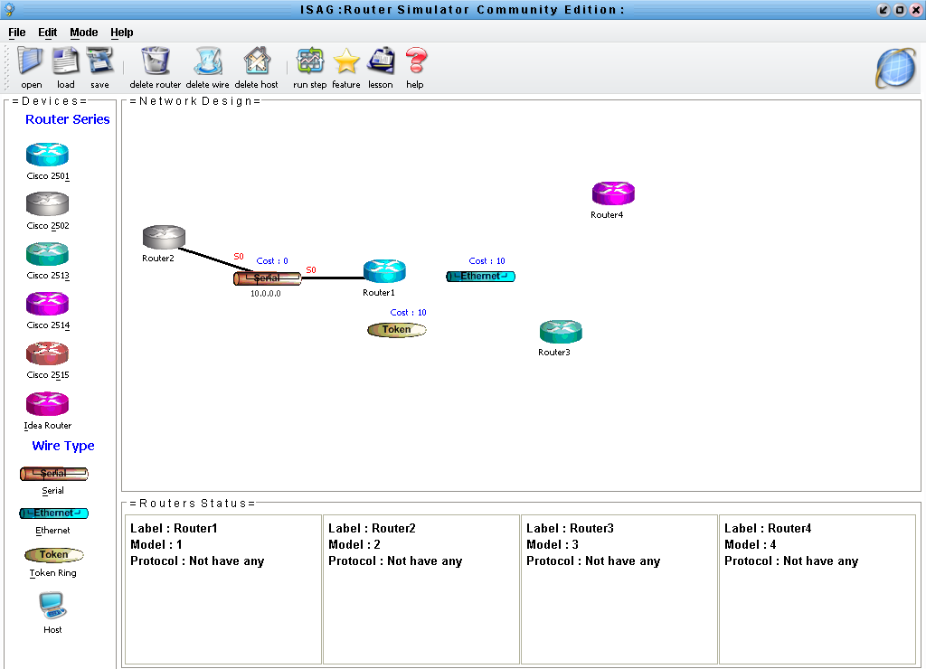

Router Simulator – Copyright © 2002 – 2003
ทำการเชื่อมต่อสายที่เหลือตามรูปแบบที่ต้องการ

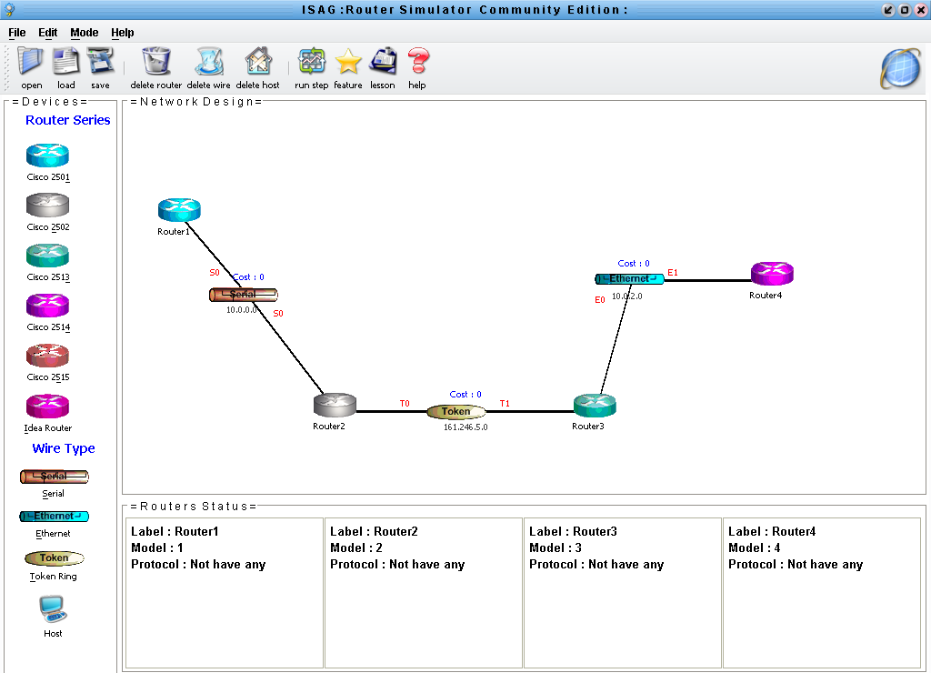

Router Simulator – Copyright © 2002 – 2003
หลังจากออกแบบเครือข่ายดังรูปให้ทำการ save และสามารถทำการคอนฟิกเราเตอร์ได้ตามที่ได้ออกแบบไว้ผ่านทาง Router Console โดยสามารถเรียก Console ขึ้นมาด้วยการคลิ้กขวาที่ เราเตอร์ แล้วเลือก Console หรือทำการ Double Click ที่เราเตอร์เลยก็ได้ดังภาพ

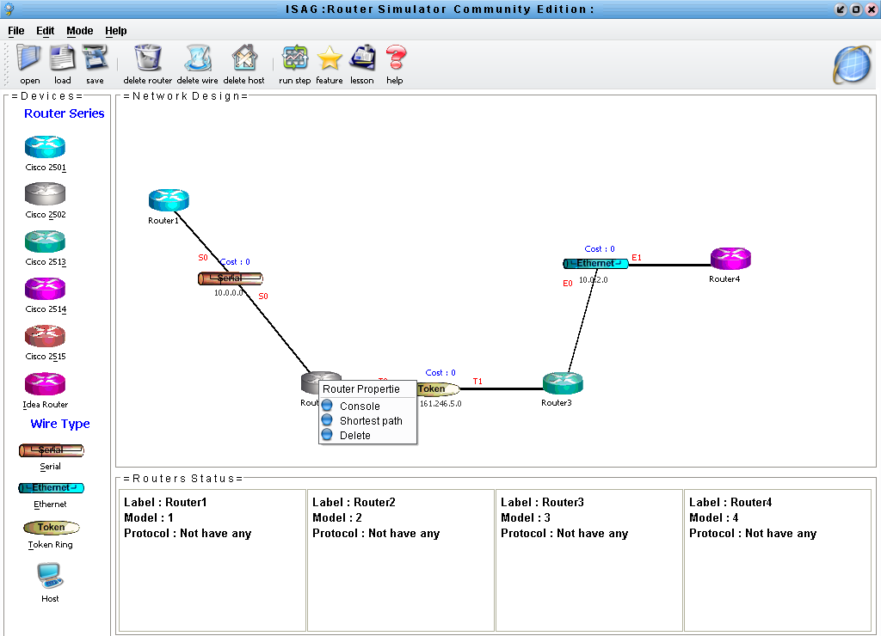

Router Simulator – Copyright © 2002 – 2003

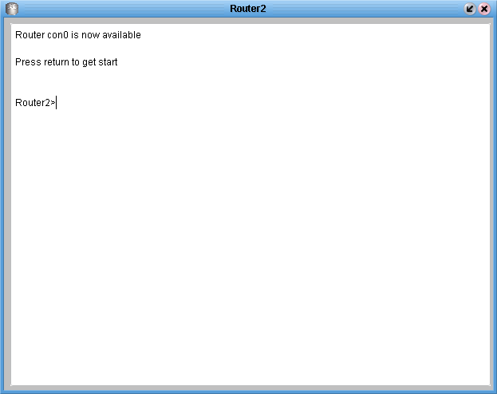

ทำการคอนฟิกค่าต่างๆของเราเตอร์ได้จากหน้าจอ Console ที่เปิดขึ้นมา

Router Simulator – Copyright © 2002 – 2003
Tutorial
Tutorial
Working with standalone

จากขั้นตอนที่แล้วเราทำการออกแบบเครือข่ายไว้ การใช้งานแบบ standalone นั้นเราสามารถใช้โปรแกรมแบบ Administrator Mode ได้

ขั้นตอนแรก เรียกข้อมูลที่ออกแบบไว้ โดยกดปุ่ม Load ที่ ทูลบาร์ ข้อมูลที่เคย save ไว้จะออกมาดังรูป และ สามารถทำการคอนฟิกและทดสอบได้ต่อไป

กดปุ่ม Load ใน เมนูบาร์

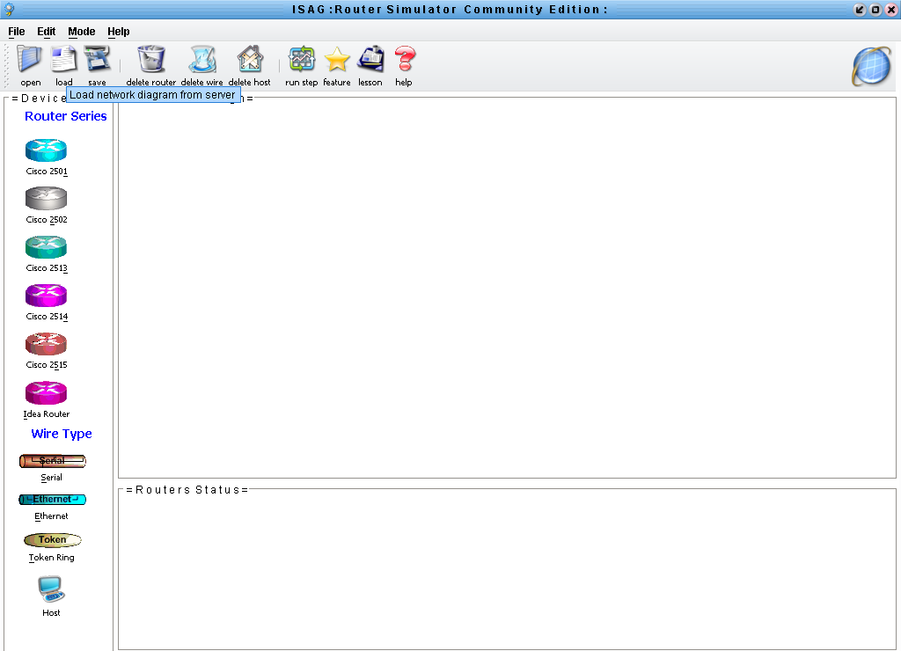

Router Simulator – Copyright © 2002 – 2003
โปรแกรมจะทำการโหลด ข้อมูลที่เซฟไว้ออกมา

จากนั้นก็สามารถทำการคอนฟิกต่อไปได้ในรูปแบบ standalone ผ่านทางคอนโซล

Router Simulator – Copyright © 2002 – 2003
Tutorial
Tutorial
Working with client/server

การทำงานแบบ Client/Server จะต้องกำหนดเครื่องใดเครื่องหนึ่งเป็น Server และ ส่วนของ Client จะต้องเลือกการใช้งานแบบ User Mode โดยการใช้งานหลายๆเครื่องใน Designed Diagram เดียวกันนั้นจะกำหนดสิทธิการเข้าไปคอนฟิกเราเตอร์แต่ละตัวด้วย password ภายในเราเตอร์แต่ละตัวซึ่ง สามารถกำหนดเอาไว้ได้ในคำสั่งของเราเตอร์เอง ดังนี้
เมื่อเปิดโปรแกรมแบบ User Mode ขึ้นมา ปุ่มต่างๆที่ใช้สำหรับการออกแบบเครือข่ายจะถูก Disable ไปเพราะใน User Mode ผู้ใช้มีสิทธิการใช้งานเพียงการคอนฟิกค่าเราเตอร์และทดสอบค่าต่างๆผ่านทาง Console เท่านั้น

หน้าจอเมื่อ Client โหลดเครือข่ายใช้งาน

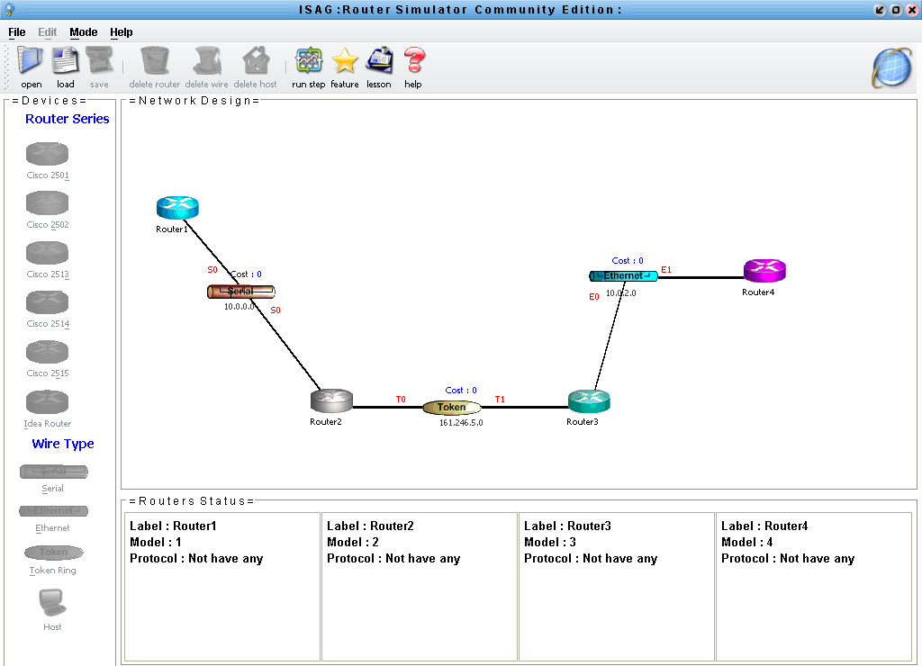

Router Simulator – Copyright © 2002 – 2003

